**Лабораторна робота №4**

**Дослідження транзисторного ключа та**

**генератора пилкоподібної напруги**

*Мета роботи:* Поглибити та закріпити теоретичні знання про принципи дії й схемо технічну побудову транзисторного ключа та ГПН. Дослідження часових параметрів вихідного сигналу транзисторного ключа та ГПН. Навчитись узагальнювати й аналізувати отримані результати, робити практичні висновки.

*Завдання:* Дослідження часових параметрів вихідного сигналу транзисторного ключа. Дослідження часових параметрів вихідного сигналу ГПН.

*Теоретичні відомості.*

Електричні схеми, в яких використовується ключовий режим нелінійного елемента (НЕ), називаються ключами. У ключах як НЕ можуть використовуватися діоди, біполярні та польові транзистори й ін. Розглянемо схему та фізичні процеси в ключі на біполярному транзисторі, який включений за схемою із загальним емітером (рис. 1).

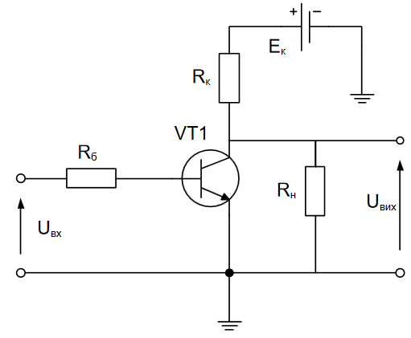

Рис. 1. Схема ключа на біполярному транзисторі

На відміну від схем лінійних підсилювачів, де транзистор весь час знаходиться в активній області, у ключах він перебуває або в стані відсічки, або в стані насичення. При зміні стану ключа його транзистор на деякий час переходить в активну область. Ключі з такими режимами роботи називаються насиченими ключами й характеризуються високою стабільністю рівнів вихідної напруги як у виключеному,так і у включеному стані.

Діаграми, які пояснюють особливість динамічних режимів, подано на рис. 2. Поява вхідного відкриваючого імпульсу приводить до появи імпульсу базового струму (рис. 2, б), який без урахування базових та паразитних ємностей фактично повторює форму імпульсу вхідної напруги.

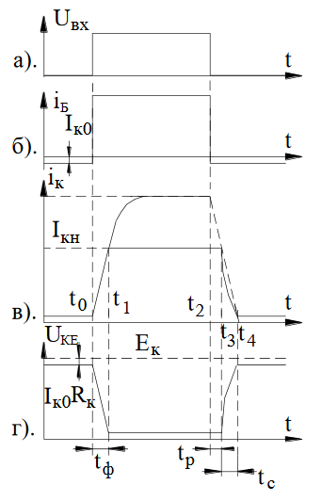

Рис. 2. Часові діаграми напруг і струмів ключа на

біполярному транзисторі

Але характер зміни колекторного струму вiдрiзняється від базового. Пояснюється це iнерцiйнiстю колекторних кіл транзистора, які можуть бути враховані еквівалентною постійною часу

$τ_{T}=τ_{β}+τ_{K}$,

де $τ_{β}={\left(β+1\right)}/{f_{β}}$– постiйна часу, що визначається обмеженою швидкістю руху зарядів; $f_{β}$– гранична частота роботи транзистора при включенні за схемою із спільним емітером; $τ_{K}=r_{K}C_{K}$– постійна часу колекторного переходу.

Колекторний струм за вказаних умов змінюється за законом

$i_{K}(t)≈βU_{ВХ}\frac{1-exp\left(-\frac{t}{τ_{T}}\right)}{R_{Б}}$,

що забезпечує швидке наростання струму колектора до величини *I*КН < *βI*б.

Відповідно тривалість фронту вихідного імпульсу буде дорівнювати

$t_{Ф}=t_{1}-t_{0}=τ_{T}ln\left(\frac{N}{N-1}\right)$,

де *N* ‒ коефіцієнт насичення.

Запирання транзистора починається з моменту *t*2, коли імпульс вхідної напруги i вiдповiдно вхідний струм зменшуються до нуля.

З цього моменту накопичений в області бази заряд починає зменшуватись від величини, еквівалентної *βI*б,до нуля, з постійною часу τ′β≈(2...4)τβ. В iнтервалi часу *t*2...*t*3 величина заряду зменшується до величини, для якої характерною є пропорцiйнiсть *I*К=*βI*б. Звідси випливає, що в iнтервалi часу *t*2...*t*3, що називається часом розсмоктування надлишкових носіїв у області бази *t*Р, колекторний струм транзистора залишається незмінним.

Зрозуміло, що вказаний інтервал часу, який визначається за формулою

*t*Р = τ′βln *N*,

є вимушеною затримкою вимикання транзистора.

Після завершення інтервалу *t*P транзистор в активному режимі переходить з відкритого стану до закритого за інтервал часу спаду *t*C:

*t*С = τβln 9 ≈2,2 τβ.

Розглянутий ключ відносять до типу бiполярних насичених ключів зі статичним навантаженням.

**Пилкоподібною** називається напруга, передній фронт якої є лінійно-змінним, а задній – змінюється за експоненціальним законом. Часова залежність та зміст характеристик пилкоподібних імпульсів зображено на рис. 3.

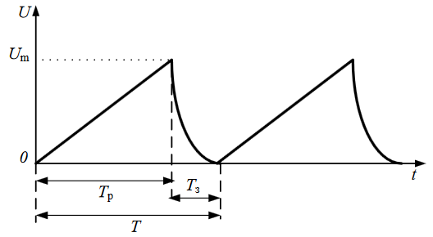

Рис. 3.Послідовність імпульсів пилкоподібної напруги

До основних характеристик пилкоподібної напруги можна віднести:

1. *Т*р ‒ тривалість робочого ходу;

2. *Т*з ‒ тривалість зворотного ходу;

3. *Т* ‒ період повторення імпульсів;

4. *U*m ‒ амплітуда пилкоподібної напруги;

5. ‒ середня швидкість зміни напруги за час робочого ходу;

6. ‒ коефіцієнт нелінійності,

де $K_{max}={\left.\frac{dU}{dt}\right|}_{Поч.}$‒ швидкість зміни напруги на початку робочого ходу;

$K_{min}={\left.\frac{dU}{dt}\right|}_{Кін.}$‒ швидкість зміни напруги в кінці робочого ходу;

7. ‒ коефіцієнт використання напруги джерела живлення.

Головною вимогою до генератора пилкоподібної напруги (ГПН) є висока лінійність напруги на робочій ділянці, тобто коефіцієнт нелінійності повинен наближатися до нуля, а коефіцієнт використання напруги джерела живлення ‒ до одиниці.

У спрощеному вигляді ГПН можна зобразити як схему заряду-розряду конденсатора (рис. 4).

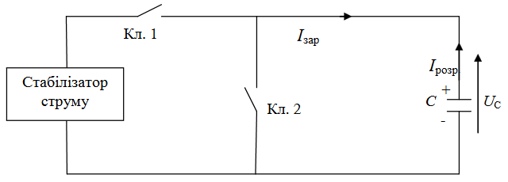

Рис. 4. Схема отримання пилкоподібної напруги

Заряд конденсатора здійснюється при включеному ключі 1 та відключеному ключі 2 майже лінійно за рахунок незмінності *Ізар.*, оскільки залежність напруги на конденсаторі від часу описують співвідношенням

$U_{C}\left(t\right)=\frac{1}{C}\int_{0}^{t}{I_{зар}dξ}$.

У свою чергу розряд відбувається швидко, при короткому замиканні, що здійснюється вмиканням ключа 2 та вимиканням ключа 1. Зрозуміло, що у реальних схемах як комутуючий елемент використовують транзисторний ключ.

*Порядок виконання роботи:*

*Завдання 1.* Дослідження транзисторного ключа.

1. Зберіть схему дослідження транзисторного ключа (рис. 5).

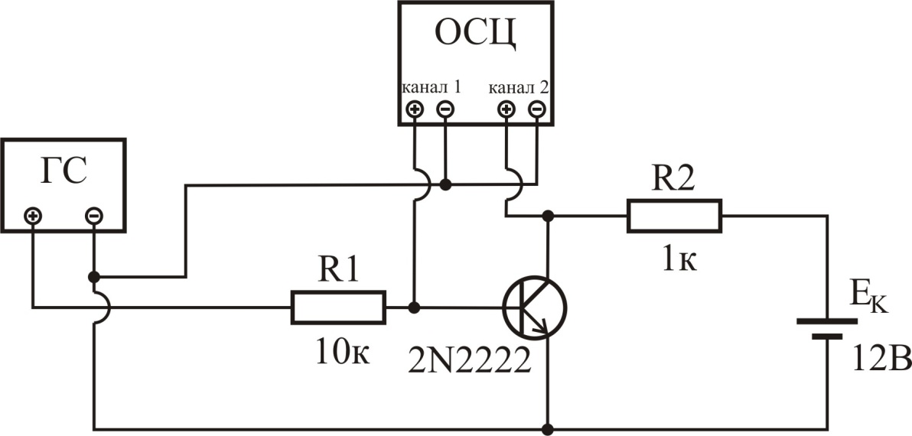

Рис. 5. Принципова схема досліджуваного транзисторного ключа

1. Генератором (ГС) подати сигнали прямокутної форми частотою *f =*1 кГц та амплітудою 1 В*.*
2. Налаштувати осцилограф (ОСЦ) таким чином, щоб отримати на його екрані стабільні осцилограми. Дослідити отримані зображення вхідного і вихідного сигналу на осцилографі, виміряти час затримки включення, час наростання фронту, час затримки виключення, час спаду фронту. Отримані осцилограми зарисувати у звіт.

*Завдання 2.* Дослідження генератора пилкоподібної напруги (ГПН).

1. Зберіть схему дослідження ГПН (рис. 6).

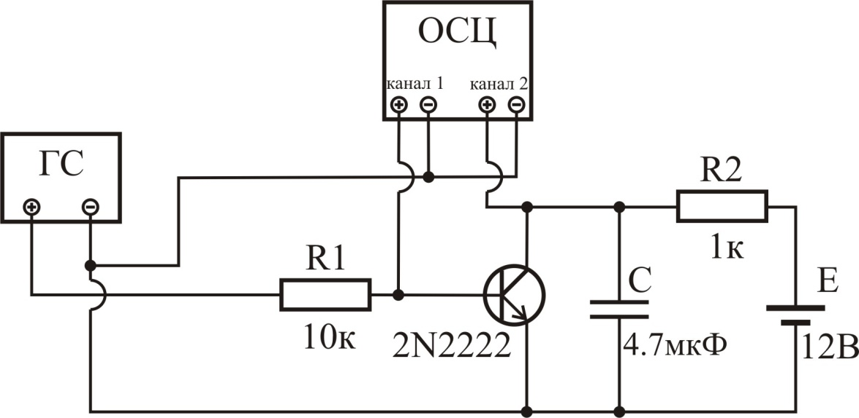

Рис. 6. Принципова схема досліджуваного ГПН

1. Генератором (ГС) подати сигнали трикутної форми частотою *f =* 1 кГц та амплітудою 1 В*.*
2. Налаштувати осцилограф (ОСЦ) таким чином, щоб отримати на його екрані стабільні осцилограми. Спостерігати пилкоподібну напругу на виході схеми. Отримані осцилограми зарисувати у звіт. Визначити коефіцієнт нелінійності та коефіцієнт використання напруги. Отриману осцилограму зарисувати у звіт.

*Контрольні запитання:*

1. Наведіть схему ключа на біполярному транзисторі. Опишіть її роботу.

2. Наведіть схему ключа з нелінійним від’ємним зворотнім зв’язком. Опишіть її роботу.

3. Назвіть два варіанти побудови ГПН, наведіть формули та осцилограми вихідних напруг, оцініть їхні похибки.

4. Наведіть схему ГПН на біполярному транзисторі. Опишіть її роботу.

5. Наведіть схему ГПН в режимі очікування на біполярному транзисторі.